RAPORT Z WYJAZDU NA SZKOLENIE Z PROGRAMU ERASMUS

IMIĘ I NAZWISKO UCZESTNIKA: Karolina Fido
UCZELNIA WYSYŁAJĄCA: Wyższa Szkoła Biznesu i Nauk o Zdrowiu w Łodzi
UCZELNIA PRZYJMUJĄCA: Uniwersytet w Barcelonie (Universitat de Barcelona)
TERMIN: 04.05.2014 – 10.05.2014 r.

INFORMACJE O UCZELNI PRZYJMUJĄCEJ:
Uniwersytet w Barcelonie to publiczna szkoła wyższa znajdująca się w Barcelonie, w Hiszpanii. Studiuje tam ponad 63700 studentów, a sam uniwersytet cieszy się mianem najlepszego w kraju. Założony w 1450 roku, jest piątym najstarszym uniwersytetem w Hiszpanii i jednym z najstarszych na świecie. Na 106 wydziałach pracuje ponad 5000 aktywnych naukowców, a dorobek naukowy pracowników Uniwersytetu w Barcelonie znajduje się w czołówce Europy. Wydziały Uniwersytetu rozrzucone są po całym mieście, jednak poruszanie się pomiędzy nimi znacznie ułatwia znakomicie zorganizowana komunikacja miejska – metro, które w tygodniu kursuje co 2-5 min, autobusy, a także rowery, które mieszkańcy Barcelony mogą wypożyczyć po wyrobieniu specjalnej karty (koszt to nieco ponad 40 euro na rok), a które turyści mogą wypożyczać w specjalnych punktach w systemie dobowym. Karnet T10, kosztujący 10 euro, pozwala na 10 półtoragodzinnych przejazdów dowolnymi środkami transportu spośród następujących: autobus, metro, pociąg. Dzięki takiej właśnie karcie mogłam wygodnie i niedrogo dotrzeć na każde spotkanie, a także zwiedzić sporą część miasta.
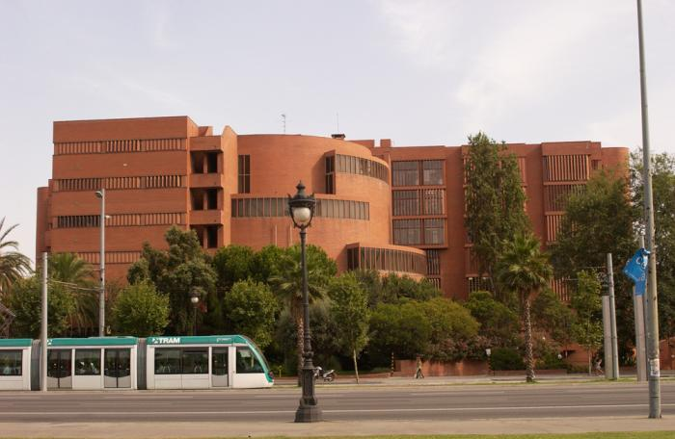
DZIEŃ PIERWSZY – 05.05.2014 r.
Pierwsze spotkanie miało zacząć się o 9:30 na Wydziale Biologii w odległej części miasta. Pojechałam tam wraz z Magdaleną Ransz, koordynatorką Erasmusa w WSBiNoZ. Pomimo otrzymania przed wyjazdem mapki z zaznaczonym budynkiem, ciężko nam było go znaleźć, a mijani studenci i wykładowcy nie umieli nam pomóc. Wreszcie udało nam się dotrzeć na miejsce, nastąpiła rejestracja uczestników spotkania, a następnie prezentacja goszczącej nas uczelni. Przywitała nas Mercedes Zamora, z którą przed wyjazdem wymieniałyśmy korespondencję, a także dr Joaquín Gutiérrez, dziekan na wydziale Biologii. Po prezentacji uczelni i omówieniu zagadnień związanych ze zdecentralizowaną organizacją mobilności (każdy wydział ma własne biuro i sztab pracowników odpowiadających za studentów wyjeżdżających na wymianę oraz przyjeżdżających na Uniwersytet w Barcelonie), nadszedł czas na przedstawienie się wszystkich uczestników International Weeku. Następnie zaproszono nas na przerwę kawową, w trakcie której mogliśmy zapoznać się osobiście i porozmawiać o swoich uczelniach. Po przerwie nadszedł czas na zapoznanie z hiszpańską kulturą, czyli prezentacje na temat geografii i kultury Katalonii, a także na godzinny kurs języka katalońskiego.
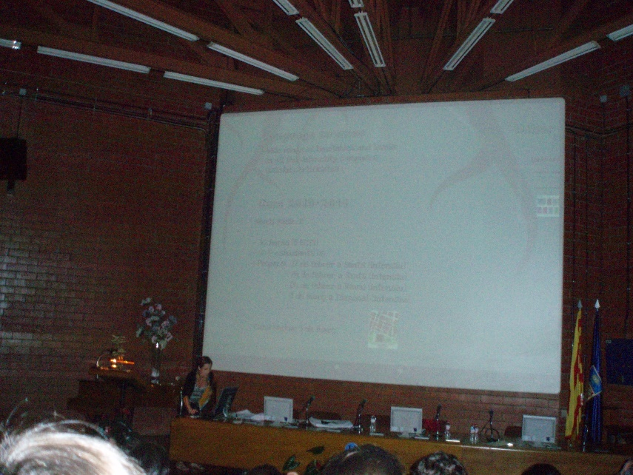
Po powrocie ze spotkania czekała nas jeszcze wycieczka z Monicą Ginés po średniowiecznej części Barcelony. Przez kolejne trzy godziny wraz z resztą grupy zwiedzałyśmy słoneczne centrum miasta, zachwycając się zabytkami i robiąc pamiątkowe zdjęcia.
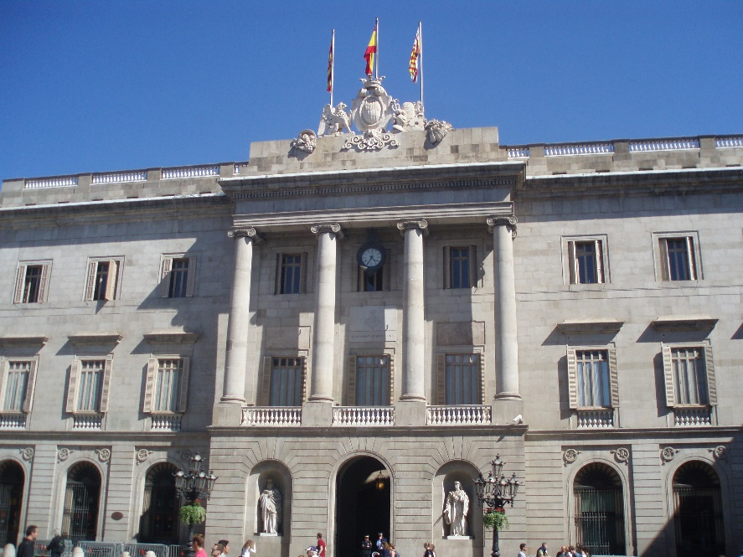

DZIEŃ DRUGI – 06.05.2014 r.
Tego dnia wraz z Magdą Ransz pojechałyśmy metrem na drugi koniec miasta, na Wydział Edukacji i Nauk Społecznych, gdzie byłyśmy umówione na spotkanie z dr Martą Burguet, koordynatorką mobilności na tamtejszym wydziale. Niestety nie mogła się pojawić na spotkaniu z przyczyn osobistych, ale zastąpiła ją stażystka, dzięki czemu spotkanie mogło dojść do skutku. Wraz z Magdą Ransz zaprezentowałyśmy naszą uczelnię, a także przedstawiłyśmy siatki przedmiotów z pedagogiki w WSBiNoZ, aby porównać je z tymi, które obowiązują na tamtejszym wydziale. Okazało się, że duża ilość przedmiotów na Uniwersytecie w Barcelonie jest o zbliżonej treści lub wręcz pokrywa się z naszymi, co otworzyłoby drogę wymianie studenckiej. Jedynym problemem mógłby być język, gdyż UB prowadzi zajęcia w języku hiszpańskim lub katalońskim, a od zagranicznych studentów wymaga się znajomości jednego z tych języków co najmniej na poziomie B1. Uczelnia organizuje jednak niedrogie kursy dla studentów, a także „buddy program”, gdzie studenci organizują się w niewielkie grupki i rozmawiają w języku hiszpańskim bądź katalońskim, żeby pomóc zagranicznym kolegom i koleżankom oswoić się z obcą mową.
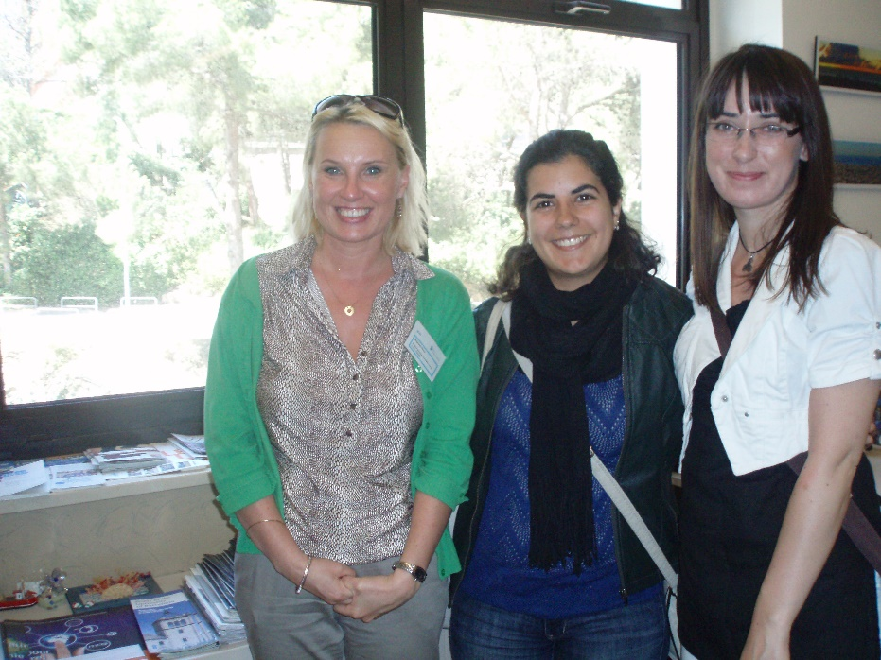
Wymieniwszy się materiałami informacyjnymi, zostałyśmy następnie oprowadzone po campusie. Wydział Pedagogiki leży na wzniesieniu, a spacer pod górę może być męczący. Komunikacja miejska jednak zapewniła autobus dowożący studentów niemal pod drzwi uczelni.

DZIEŃ TRZECI – 07.05.2014 r.
Trzeciego dnia na porannych zajęciach przedstawiciele biur współpracy z zagranicą z kilku różnych wydziałów (Wydział Prawa, Wydział Psychologii, Wydział Ekonomii i Biznesu) przygotowali prezentacje na temat organizacji mobilności w programie Erasmus. Dowiedzieliśmy się o ich systemie oceniania (w skali ocen 1-10) oraz o udogodnieniach, jakie przygotowują dla zagranicznych studentów, którzy przyjeżdżają na ich uczelnię. Uczelnia prowadzi tzw. „buddy system”, gdzie grupa starannie wyselekcjonowanych studentów z Uniwersytetu w Barcelonie kontaktuje się ze studentami zagranicznymi jeszcze przed ich przyjazdem do Hiszpanii, aby pomóc im zaaklimatyzować się w nowym miejscu. Zaraz na początku semestru organizowane jest spotkanie powitalne dla nowoprzybyłych oraz dla ich „buddies”. Tam każdy buddy zapoznaje się z grupą zagranicznych osób, którą będzie wspierał. Przez resztę semestru buddy jest do dyspozycji swoich zagranicznych koleżanek i kolegów, a w nagrodę za swoją aktywność otrzymuje punkty, dzięki którym jego własna aplikacja na wyjazd w programie Erasmus zyskuje na wartości i otrzymuje wyższy priorytet niż zgłoszenia osób, które nie angażowały się w pomoc zagranicznym studentom.
Po tej części spotkania nadszedł czas na prezentacje niektórych uczelni partnerskich, a następnie dyskusję o problemach, jakie napotykają koordynatorzy w programie Erasmus. Największy problem, o którym najżywiej dyskutowaliśmy, to nieznajomość języka, którym student ma się posługiwać na uczelni goszczącej.
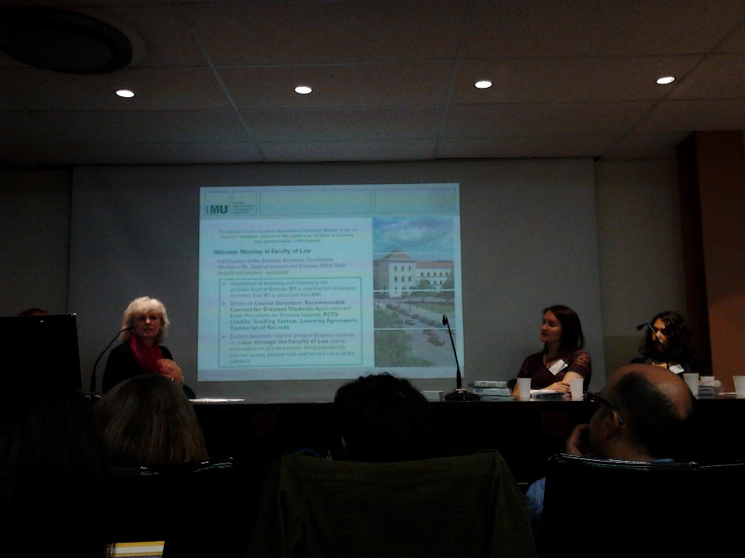
Dyskutanci przejawiali dwa stanowiska – jedni byli zdania, że niezależnie od kraju najlepiej jest tworzyć ofertę programową w języku angielskim, gdyż jest to niejako lingua franca, inni natomiast zauważali, że program Erasmus ma nie tyle ujednolicać Europę i czynić państwa oraz uczelnie podobne do siebie, ale wręcz podkreślać różnice i poszerzać horyzonty osób z całej Europy. Dlatego też ci drudzy optowali za prowadzeniem zajęć w rodzimym języku danej uczelni, gdzie język angielski byłby językiem dodatkowym, w którym drukowane byłyby materiały pomocnicze, sylabusy, itd.
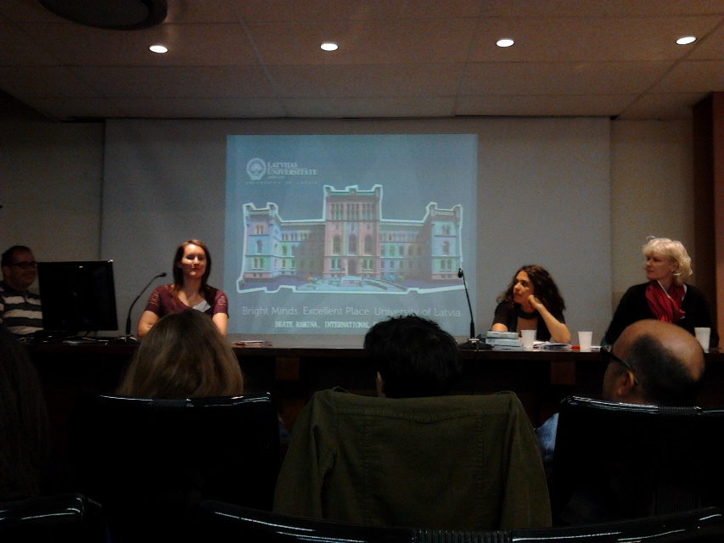

DZIEŃ CZWARTY – 08.05.2014 r.
Kolejnego dnia koło południa pojechałyśmy na spotkanie z panią Izabelą Zrazińską, Polką pracującą w Hiszpanii i prowadzącą firmę, która pośredniczy przy organizacji praktyk dla studentów. Po dłuższej rozmowie porozumiałyśmy się w kwestii przyszłej współpracy. Okazało się, że nie będzie problemu ze zorganizowaniem praktyk dla studentów z kierunku kosmetologia, gdyż liczne spa i salony odnowy biologicznej poszukują chętnych osób na okres wakacyjny. Za pośrednictwem pani Izabeli WSBiNoZ może również organizować studentom praktyki w roli animatorów kultury w hiszpańskich hotelach. Na spotkaniu wymieniłyśmy się kontaktami, a także wstępnie omówiłyśmy kwestię wysłania studentek na praktyki jeszcze w bieżącym roku akademickim.
Wieczorem zaś cała grupa biorąca udział w International Weeku udała się na wycieczkę szlakiem modernistycznych artystów, których aktywności w Barcelonie nie da się przeoczyć. Szczególnym zainteresowaniem cieszyła się architektura Gaudiego, i choć nie udało nam się odwiedzić słynnego zaprojektowanego przez niego Parku Güell, obejrzeliśmy liczne budowle zaprojektowane jego kreską i urozmaicające architekturę miasta. Po wycieczce udaliśmy się do przytulnej restauracji, gdzie zamówiliśmy rybne przysmaki hiszpańskiej kuchni.
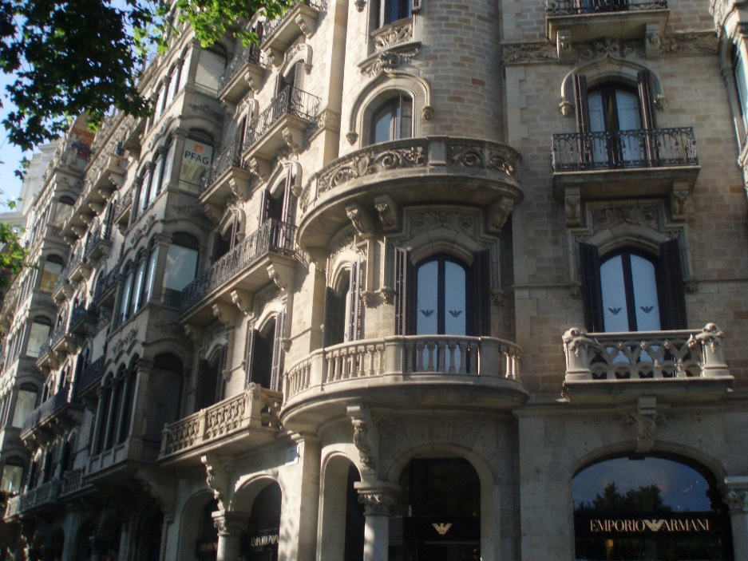

DZIEŃ PIĄTY – 09.05.2014 r.
W piątek z samego rana udałyśmy się do centrum Barcelony, do Historycznego Budynku należącego do Uniwersytetu w Barcelonie. Mają tam siedzibę dwa wydziały – Wydział Matematyki oraz Wydział Filologiczny, a także obszerna biblioteka. Zebraliśmy się w jednej z przepięknych sal, podziękowaliśmy naszym hiszpańskim gospodarzom za gościnę, a także odebraliśmy nasze certyfikaty. Następnie zaproszono nas na wycieczkę po przepięknym budynku oraz bibliotece.
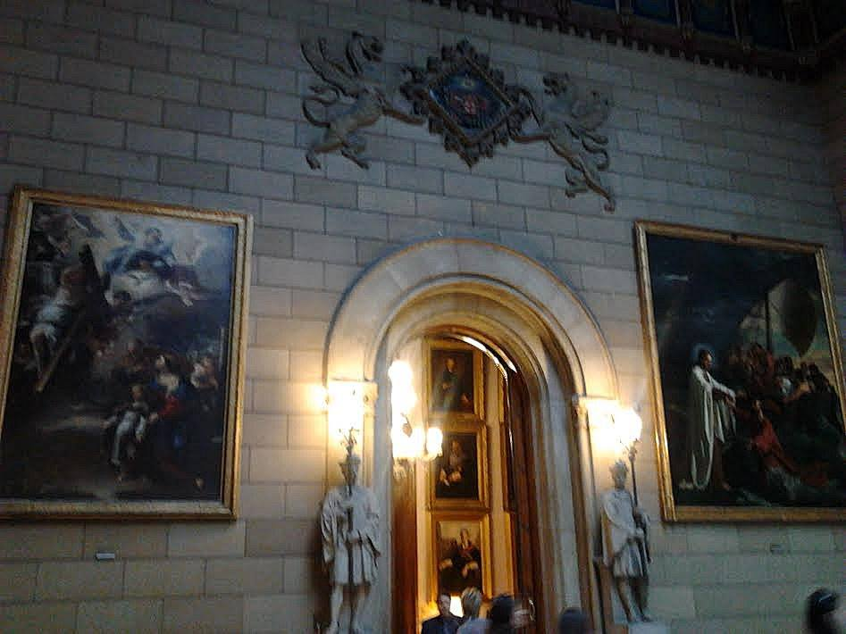
Podziwialiśmy portrety rektorów zdobiące ściany przed wejściem do pokoju Rady Uczelnianej, a także XIII-wieczne manuskrypty, którymi może pochwalić się tamtejsza biblioteka.
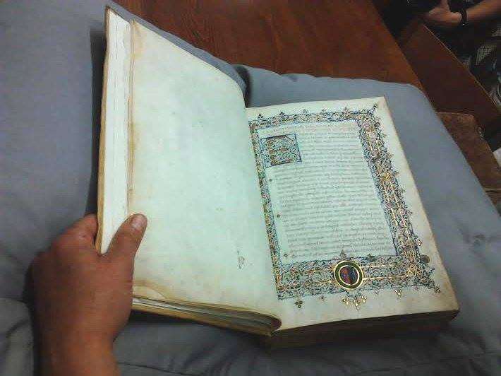
Po wycieczce pożegnaliśmy się z naszymi gospodarzami oraz nowymi znajomymi z europejskich uczelni, a następnie rozjechaliśmy się do swoich hoteli, aby spakować swoje rzeczy, zrobić ostatnie zdjęcia i pożegnać słoneczną Barcelonę.

